有“视”有“导” 落到实处

为进一步强化教学管理，规范日常教育教学行为，优化课堂教学结构，落实教育教学常规，提升教育教学质量，9月7日，区美术、艺术教研员张春辉老师深入课堂进行教学视导工作。

首先区美术、艺术教研员张春辉老师查阅了这2年的学生课堂画集，记录了学生课堂上艺术成长足迹，教研员对学生作业集形式给与赞扬和认可。

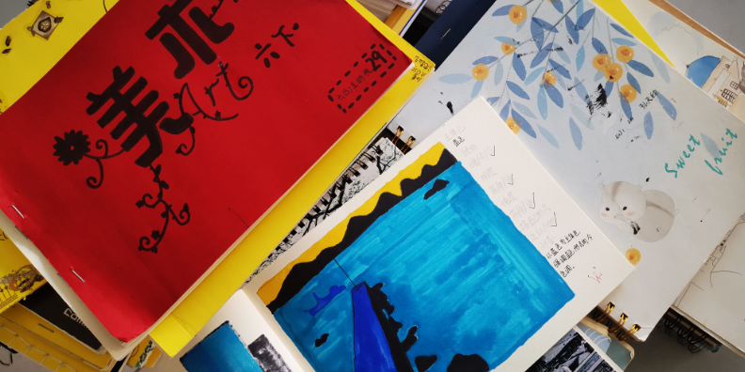

再由我组陈平老师执教六年级《体会线的韵律》。运用短视频动画导入，激发学生学习的兴趣，围绕教学重点展开教学，让学生感受生活中线的韵律和艺术中线的韵律。

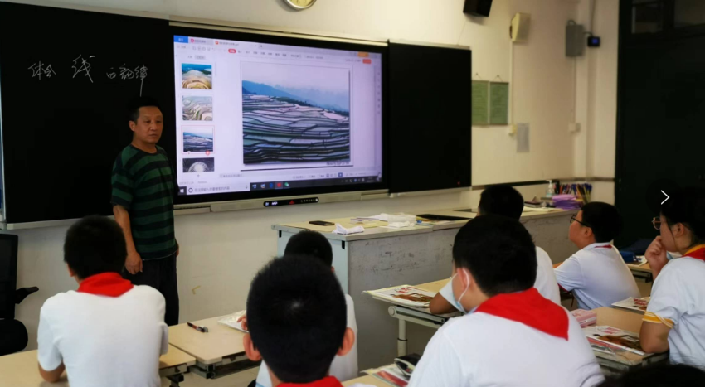

课后，教研员和与陈平老师进行了面对面交流，从教学构架、教学技能、教学细节等方面对老师的课进行了详细的点评，并对老师们在日常教育教学中的困惑进行释疑和指导。既表扬了老师在教学过程中的闪光点，又对教师们的教学提出了珍贵的改进建议，助力教师成长和提升教学实效。

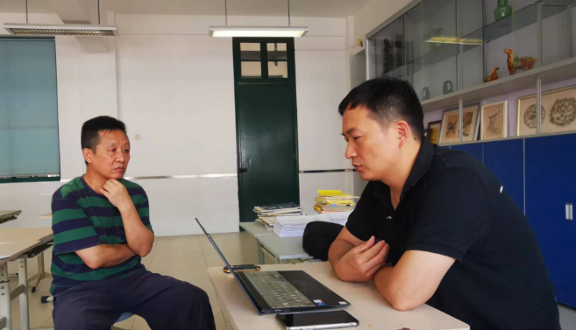

此次视导将引领我们立足更高视角看待课堂教学，激励教师不断提升专业素养，不断提高课堂教学效率，推动我组教学质量再上新台阶！

